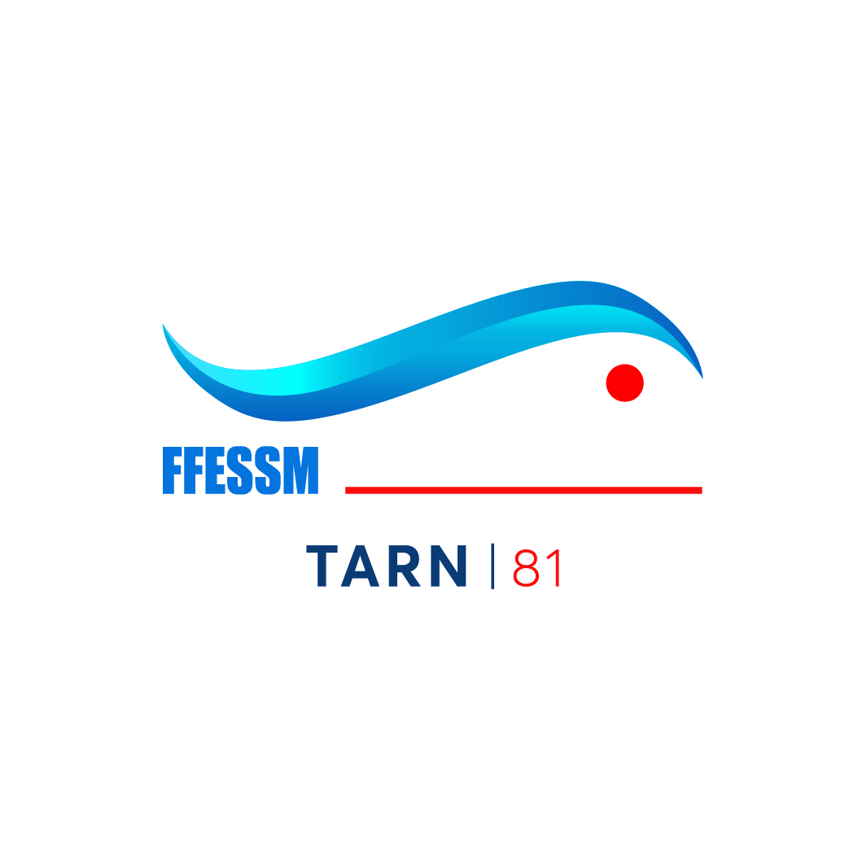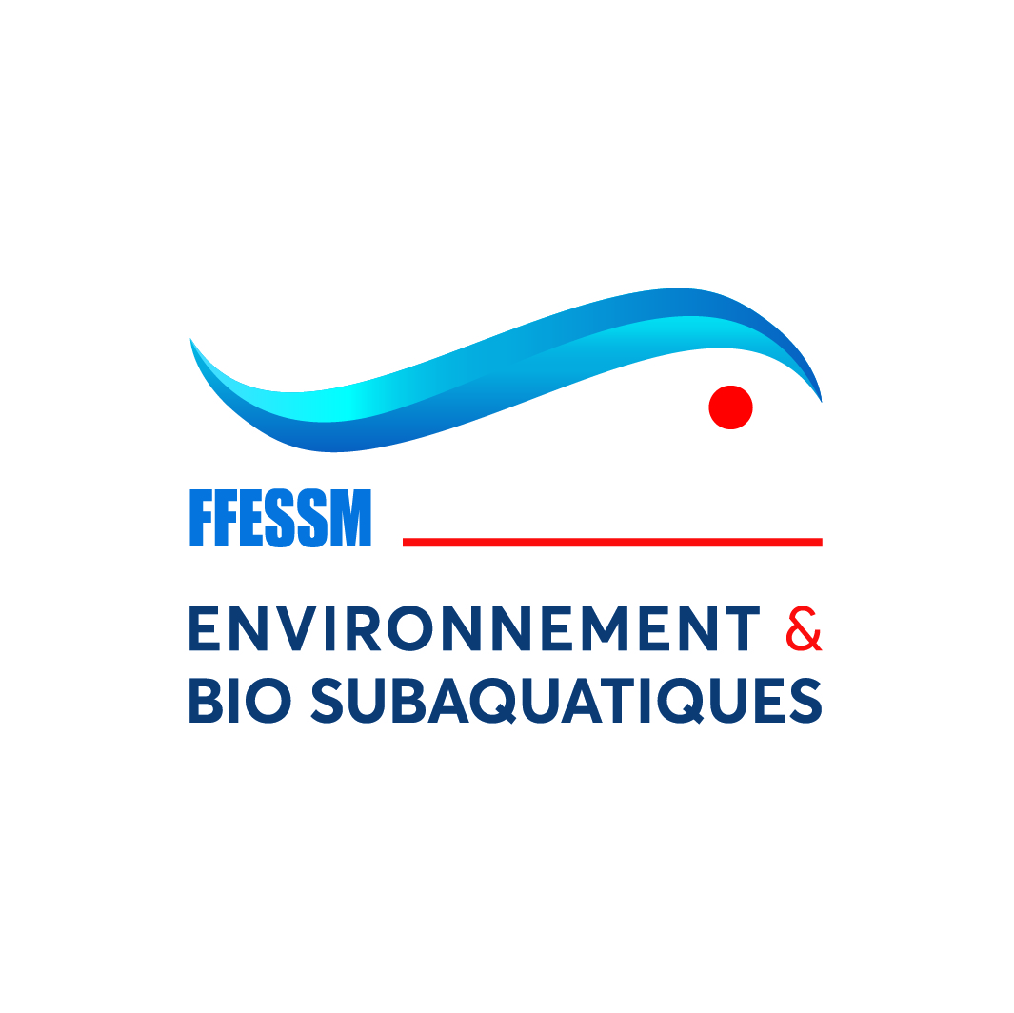
ACTIONS | LIEU | DATES | Date limite inscription | Lien site CODEP81
Sortie plongée BIO/PHOTO  EAU DOUCE | AVEYRON | 04 octobre | 28 sept 2020 | Lien pour inscription
Sortie plongée BIO/PHOTO | CERBERE | 9/10/11 octobre 2020 | Clôturée
Sortie famille laisses de mer | PORT LA NOUVELLE | 21 mars 2021 | 1er mars 2021 | Lien pour l'inscription
Sortie plongée ETANG THAU | FRONTIGNAN | 23/24/25 avril 2021 | 1er avril 2021
Théorie stage PB1 | CASTRES BISSEOUS | 10/11 avril 2021 | 1er mars 2021
Pratique stage PB1 | TOSSA DE MAR | 21/22/23 mai 2021 | /
2 Soirées module BIO / formation niveaux | CASTRES / ALBI | 1er trimestre 2021 | / | /

